Метод определения ориентационной оси парамагнитного зонда
Янкова Т.С.
аспирантка
Московский государственный университет им. М.В. Ломоносова, Москва, Россия
E–mail: ya.tatiana@gmail.com
Важной задачей современной физической химии является развитие методов определения ориентационного порядка молекул. Ранее нами был разработан метод нахождения ориентационной функции распределения магнитных осей спиновых зондов в упорядоченных образцах (Vorobiev, 2005), в основе которого лежит численное моделирование угловой зависимости формы спектра ЭПР. В настоящей работе этот метод был усовершенствован. Разработанная процедура, позволяет выявлять истинную ориентационную ось спинового зонда - направление в системе координат молекулы зонда, которое упорядочено в максимальной степени. С помощью новой процедуры можно находить ориентационную функцию распределения и параметр порядка ориентационной оси, а также определять, является ли взаимодействие спинового зонда с ориентирующей средой аксиальным.
Метод был применен к исследованию ориентационной упорядоченности композитного материала – пористого полиэтилена (ПЭ), содержащего в порах жидкий кристалл 5СВ, допированный нитроксильным спиновым зондом анизометричной формы. Полученная при 77 К ориентационная функция распределения зондов для такого образца показана на рис. 1а. Для сравнения на рис. 1b показана функция распределения того же спинового зонда в жидком кристалле 5СВ, упорядоченном магнитным полем. С помощью разработанного метода было установлено, что:
- Параметры порядка истинной оси ориентации зонда для 5CB, упорядоченного в порах ПЭ и в магнитном поле составили 0.50±0.02 и 0.63±0.02, соответственно. Таким образом, упорядоченность пор в ПЭ меньше, чем упорядоченность молекул ЖК под действием магнитного поля.
- Распределение спиновых зондов в ЖК, упорядоченном в порах ПЭ, несколько отклоняется от аксиального.
- При быстром переохлаждении образцов от 295 К до 77 К функция распределения спиновых зондов в 5СВ меняется незначительно, следовательно, структура материала сохраняется.
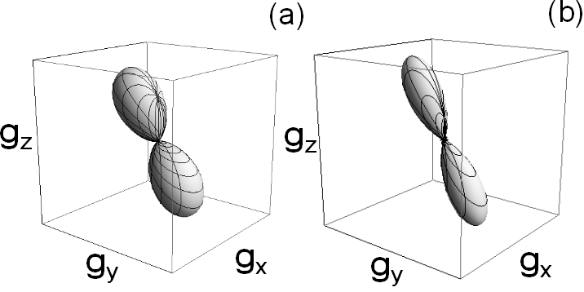

Рис 1. Ориентационные функции распределения спинового зонда в ЖК 5СВ, упорядоченном (а) в порах пористого полиэтилена; (б) в магнитном поле.

1. A. Kh.Vorobiev, N.A. Chumakova, (2005) Determination of orientation distribution function of anisotropic paramagnetic species by analysis of ESR spectra angular dependence // J. Magn. Reson. V.175 146-157.

Работа выполнена при поддержке РФФИ (гранты 09-03-00900 и 09-03-12234-ofi_m).

